Характеристика профессиональной деятельности участника Республиканского конкурса профессионального мастерства

«Педагог года Донецкой Народной Республики»
в номинации «Педагог-психолог 2023»
Матвиенко Ольга Юрьевна
педагог-психолог
Муниципального бюджетного дошкольного образовательного учреждения комбинированного типа «Ясли – сад № 5 «Янтарный» города Снежное»

- Сведения о профессиональном образовании и дополнительном профессиональном образовании
  - Сведения о профессиональном образовании:
Высшее, специалист. Луганский национальный педагогический университет им. Т. Шевченко. Специальность «Психология. Социальная педагогика» – 2007г.
  - Курсы повышения квалификации по дополнительным профессиональным программам:
- 2019г- Цикл практических занятий «Актуальные вопросы организации работы с участниками образовательного процесса в ситуации перенесенной психотравмы»( ДРИДПО г.Донецк) – 30 час.
- 2020г.- Курс «Нейропедагогика: как развивается мозг. Использование элементов нейропсихологической коррекции в повседневной практике педагога» (Всероссийский форум «Педагоги России: инновации в образовании»)– 20 час.
- 2022г - Реализация психолого - педагогического сопровождения личностно-ориентированного подхода в условиях дошкольной образовательной организации (учреждения) ( ДРИДПОг. Донецк ) 03.10.2022 - 03.12.2022
- 2022г – «ИКТ- компетентность педагога в условиях реализации ФГОС» (Всероссийский форум «Педагоги России: инновации в образовании») - 20 час.
- 2023г.- «Инклюзивное образование: организация учебно- воспитательного процесса для детей с ОВЗ в соответствии с ФГОС» (Всероссийский форум «Педагоги России: инновации в образовании»)- 36 час
- 2023г.- «Менеджмент в образовании" с присвоением квалификации «менеджер» "Центр непрерывного образование и инноваций" г. Санкт- Петербург- 542 часа
  - Педагогический стаж (общий и в должности):15,6 л.
  - Квалификационная категория: I квалификационная категория, 2021г.

- Сведения об особенностях организации и об особенностях субъектов образовательных отношений, включенных в программу профессиональной деятельности
Муниципальное бюджетное дошкольное образовательное учреждение комбинированного типа «ЯСЛИ-САД № 5 «ЯНТАРНЫЙ» расположен в небольшом рабочем городке. В детском саду функционирует 6 групп: группа раннего возраста; группа младшего дошкольного возраста; среднего дошкольного возраста; разновозрастная группа для детей 6-7 лет, а также функционирует 2 группы для детей с диагнозом задержка психического развития.
Главной целью Муниципального дошкольного образовательного учреждения комбинированного типа №5 "Янтарный" г.Снежное является охрана и укрепление физического и психического здоровья детей; привитие знаний основ жизнедеятельности детей; создание условий обеспечивающих эмоциональное благополучие каждого ребенка и успешную социализацию в условиях детского сада, семьи, общества.
Педагогический состав насчитывает 16 человек, коллектив стабилен, обновление происходит, хотя и незначительное. Социально-психологический климат в коллективе благоприятный. В отношениях педагогов преобладают доброжелательность, умение вести диалог при решении производственных и межличностных проблем. Педагогами накоплен многолетний профессиональный опыт работы, которым они делятся на муниципальных, региональных и международных площадках.
Сегодня наше дошкольное учреждение работает в режиме постоянного развития, поиска новых форм и методов работы с детьми, педагогами и родителями (законными представителями).
Основные цели и задачи профессиональной деятельности:
Цель моей профессиональной деятельности: психолого-педагогическое сопровождение участников образовательного процесса ДОУ, оказание психолого-педагогической помощи лицам с ограниченными возможностями здоровья, формирование интегративных качеств личности дошкольников и оказание им психолого-педагогической помощи.
Поставленная цель достигается посредством решения следующих профессиональных задач:
- Психологическое сопровождение детей в период адаптации к условиям дошкольного учреждения
- Психолого-педагогическое сопровождение детей с ограниченными возможностями здоровья.
- Комплексное формирование психологической готовности ребёнка старшего дошкольного возраста к обучению в школе.
- Психологическая поддержка и сохранение психического здоровья всех участников образовательного процесса в ситуациях стресса, в условиях военной ситуации и чрезвычайных событий.
Практическая деятельность по решению данных задач реализуется в трех направлениях: работа с детьми (воспитанниками и обучающимися), работа с педагогами и администрацией образовательной организации, работа с родителями (законными представителями).
  - Основные профессиональные инструменты:
В работе по психолого-педагогическому сопровождению использую следующие технологии:
• Здоровьесберегающие технологии (гимнастика для глаз, гимнастика дыхательная, пальчиковая, подвижные и спортивные игры, динамическая пауза, релаксация, массаж и самомассаж);
• Коррекционные технологии (сказкотерапия, музыкотерапия, песочная терапия, арт-терапия, цветотерапия, психогимнастика, нейрогимнастика);
• Информационно - коммуникационные технологии, интерактивные технологии: (презентации, обучающие и развивающие игры и задания)
• Личностно - ориентированные технологии, которые ставят в центр всей системы образования личность ребенка, обеспечение комфортных условий в семье и образовательном учреждении, бесконфликтных и безопасных условий ее развития, реализация имеющихся природных потенциалов.
Рациональное использование современных педагогических технологий, разработка методических пособий и внедрение их на практике повышают качество коррекционно - развивающей работы, делают процесс обучения интересным, а развитие ребенка эффективным.
Кабинет педагога - психолога оформлен в соответствии с требованиями Положения о психологическом кабинете образовательного учреждения. Достойно презентован рабочий кабинет психологической службы МБДОУ №5 методисту ДРУМЦПССО Голуб И.Е. (ноябрь 2019г) и получил высокую оценку с ее стороны.
Программы и методики, используемыев работе:
- Алябьева Е. А. Психогимнастика в детском саду. - М., 2005. – 178 с.
- Ануфриев А. С. Как преодолеть трудности в обучении детей. - М., 1989. – 287 с.
- Вайнер М. Э. Игровые технологии коррекции поведения. - М., 2005. – 198 с.
- Крюкова С.В. Удивляюсь, злюсь, боюсь, хвастаюсь, радуюсь. Программы эмоционального развития детей дошкольного и младшего школьного возраста: Практическое пособие. - М.: «Генезис», 2002. – 205 с.
- Зинкевич-Евстигнеевой Т.Д. Коррекционно-развивающие занятия с использование элементов сказкотерапии. - Санкт-Петербург. Речь, 2000. - 300 с.
- Севостьянова Е. О. Дружная семейка (программа адаптации детей к ДОУ). - М., 2006. – 140 с.
- Шорохова О. А. Играем в сказку (сказкотерапия). - М., 2006. - 100 с.
- Стребелева Е.А. Психолого-педагогическая диагностика развития детей раннего и дошкольного возраста. - М.: Просвещение, 2004. - 164 с.
- Павлова Н.Н., Руденко Л.Г. Экспресс-диагностика в детском саду: Комплект материалом для педагогов-психологов детских дошкольных образовательных учреждений. - М.: Генезис, 2008. – 80 с.
- Коррекционно – развивающая программа « В школу с удовольствием» для детей старших и подготовительных групп / Гончарова Е. А.
- Цветик-семицветик: программа интеллектуального, психоэмоционального и волевого развития детей 3-7 лет/ Куражева Н.Ю.
- Рабочая программа педагога-психолога для детей с задержкой психического развития
- Комплексное изучение социально-психологической готовности детей к обучению в школе (метод.рекомендации Голуб И. Е.)
  - Авторские и соавторские разработки:
Перечень разработанных локальных и/или методических документов, проектов:
- Методическая разработка семейного клуба для родителей будущих первоклассников «Росток»
- Разработка и внедрение социального проекта «Папой я своим горжусь, его дружбой дорожу»
- Проект по оптимизации психологического здоровья педагогов МДОУ №5
«Здоровый педагог - Здоровый дошкольник»
- Методическая разработка и внедрение проекта семейной адаптационной группы «Дружная семейка»
- Методическая разработка и внедрение социального проекта ко дню Матери
- Методическая разработка психологической акции «Семья–это семь “Я”
- Разработка плана мероприятий в рамках месячника «Я гражданин - Я патриот»
- Разработка плана мероприятий посвященных празднованию Дня Государственного флага ДНР в МДОУ №5 «Янтарный» приказ № 93-ОД от 15.10.2020г.
- Член творческой группы педагогов по осуществлению в МБДОУ №5 «Янтарный» инновационной деятельности приказ №65- Од от 31.08.2020г
- Общественный инспектор по охране детства в МБДОУ №5
Созданные медиапродукты:
- Интернет представительство специалиста
Персональный сайт https://matvienkoolga15.wixsite.com/mysite-2/?lang=ru
Страничка педагога- психолога ВК https://vk.com/id546660932
Страничка педагога- психолога на youtube- https://www.youtube.com/channel/UCbn4syoq4KOqhjMcL8DvAOg
- Интерактивные презентациик семинарам, консультациям
- Видео - экскурсия по кабинету психологической службы
https://matvienkoolga15.wixsite.com/mysite-2/moj-kabinet?lang=ru
- Видеосюжет ко Дню дошкольного работника "Детский сад со всех сторон"посвященного популяризации профессии "педагог". (2020г)
- В период работы дошкольного учреждения в условиях повышенной готовности в связи с COVID -19 создан онлайн видео- марафон «Сидим дома нескучно и с пользой!» https://youtu.be/L5k-WEGBsCQ ( 2019г.)
- Дети "Янтарного"(2020г.) https://vk.com/video546660932_456239048?list=4b6e1da2ed74f55cf2
- Автор Флешмоба ко Дню русского языка.(2021г) https://vk.com/video546660932_456239054
- Видеоотчёт о проведении социального проекта ко дню Матери в МБДОУ №5 (2021г) https://vk.com/video546660932_456239069
- Для формирования патриотической позиции воспитанников, уважительного отношения к исторической памяти своего народа педагогом - психологом Матвиенко О.Ю. был организован поэтический флешмоб «Помнит сердце, не забудет никогда», в котором приняли участие воспитанники и педагоги МБДОУ (2021г, 2022г.) https://vk.com/video546660932_456239086?list=7f4ff4757178a59ff3
- Видео- презентация «Использование элементов нейропсихологической коррекции в повседневной практике педагога- психолога МБДОУ №5» (2022г.) https://vk.com/video546660932_456239093
Разработанные программы коррекционно-развивающей направленности:

- Разработан план - график внедрения адаптированной образовательной программы «Мир детства» для детей с задержкой психического развития в МДОУ №5 на 2020-2021уч.г приказ №43- ОД от 27.05.2020

- Разработана коррекционно-развивающая программа для детей с задержкой психического развития «Мир Гармонии»
Автор (составитель): Матвиенко Ольга Юрьевна,педагог - психолог МБДОУ №5 «Янтарный» г. Снежное. Утверждено педагогическим советом МДОУ №5 «Янтарный» (протокол №1 от “31” августа 2021г.) Согласовано с ГМК г.Снежное. Проходит экспертизу в Донецком учебно - методическом центре психологической службы системы образования.
- Обобщенные итоги профессиональной деятельности за последние три года
Результаты ежегодных итоговых мониторингов показали,что воспитанники успешно проходят адаптацию к условиям обучения в детском саду, у большей части детей отмечается высокая степень адаптации в детском коллективе (рис. 1). Такие результаты свидетельствуют об устойчивом эмоциональном состоянии, активных проявлениях в игре и на занятиях, положительной динамики во взаимоотношениях с детьми и взрослыми.
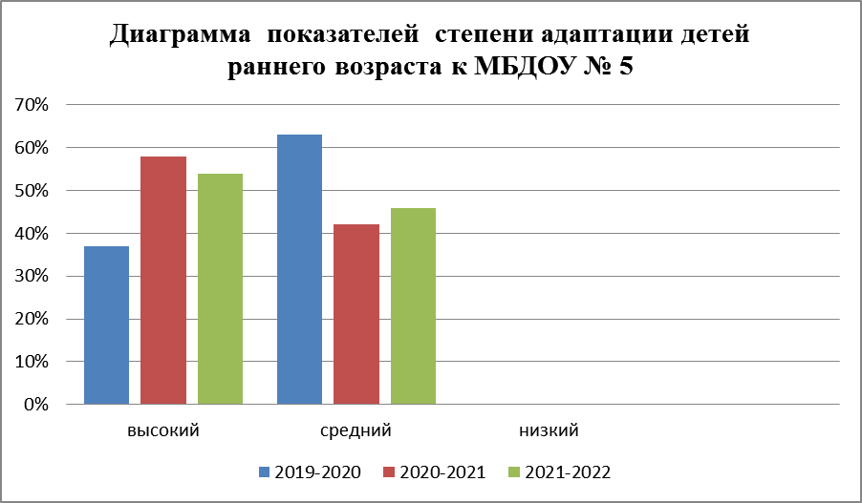
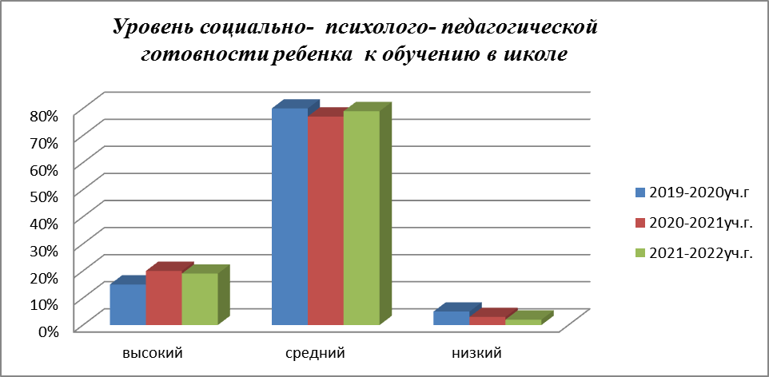
По итогам подготовки детей к обучению в школе, у воспитанников 6-7 лет отмечается формирование оптимального уровня развития мотивационной, познавательной и произвольной сфер. Результаты комплексной диагностики показывают положительную динамику уровня психологической готовности детей к обучению в школе (рис.2).

Результаты проведённых обследований позволяют увидеть направления для развития и коррекции слабо сформированных функций, дают материал для разработки рекомендаций родителям (законным представителям) и воспитателям групп, служат основой для определения направления коррекционно-развивающей работы.
Коррекционно-развивающую работу в дошкольном учреждении провожу в индивидуальной и групповой форме:
- с детьми подготовительной группы коррекционные занятия по повышению уровня развития познавательной сферы детей (2 раза в неделю);
с детьми старшей и средней группы -занятия направлены на развитие и коррекцию познавательной и эмоционально-волевой сферы(1 раз в неделю);
- с детьми младшей группы игры и упражнения с целью создания в группе эмоционально-позитивной атмосферы, развития мелкой моторики рук, внимания, памяти, формирования сплоченности коллектива (1 раз в неделю);
- с детьми «группы риска» были организованны занятия по программе Е.К. Лютова, Г.Б. Монина «Комплексная программа по работе с агрессивными детьми, гиперактивными детьми, тревожными и аутичными детьми “ ( 1раз в неделю).
- в группах для с детей с диагнозом ЗПР -коррекционные занятия направлены на развитие и коррекцию познавательной и эмоционально-волевой сферы (2 раза в неделю).
По окончанию цикла коррекционно-развивающих занятий у детей отмечаются положительные изменения: снижается уровень тревожности, дети самостоятельно идут на контакт со сверстниками, могут выражать свои эмоции, проявляют инициативу, умеют договариваться между собой, повышается уровень самооценки. Коррекционно-развивающую работу можно считать успешной, как по отзывам педагогов и родителей, так и по динамике развития, которую можно наблюдать в процессе психологического исследования.
Основной целью работы нашего учреждения является разработка современной инновационной модели сотрудничества педагогов и родителей, обеспечивающей единство образовательных и воспитательных воздействий для развития личности ребенка-дошкольника.
В нашем учреждении была разработана модель взаимодействия с родителями с использованием инновационных нетрадиционных форм взаимодействия: сайт психолога, где размещены полезные советы, консультации; клубная работа по различным направлениям (адаптационная группа «Дружная семейка», клуб для родителей будущих первоклассников «Росток», клуб для пап; проведение мастер- классов, тренингов и деловых игр, круглые столы; детско-родительские проекты.
Таким образом, использование инновационных форм работы помогает родителям стать активными участниками образовательного и воспитательного процесса, способствует укреплению партнерских отношений. Использование разнообразных форм работы с родителями дало определенные результаты : родители из «зрителей» и «наблюдателей» стали активными участниками встреч и помощниками в деле воспитания ребенка, а также создана атмосфера взаимопонимания и взаимоуважения.
В результате проделанной работы, использовании различных форм и методов общения с родителями, повысилась психолого-педагогическая культура родителей; повысилась культура межличностного взаимодействия детей в группе.
В 2019-2020 учебном году было проведено 34 консультации из них:
- индивидуальных консультаций для родителей - 19;
- групповых консультаций – 15;
из них: 7 - для родителей , 8- для педагогов.
В 2020-2021 учебном году было проведено 39консультаций из них:
- индивидуальных консультаций для родителей- 21;
- групповых консультаций - 18
из них: 7 - для родителей , 11 - для педагогов.
Эффективность психолого-педагогического сопровождения подтверждается результатами мониторинга «Удовлетворенность родителей качеством образовательных услуг».
Находить новые ресурсы, открытия и стремления в профессиональной деятельности мне помогает участие в работе психологических сообществ города и самообразование .
- Участник Всероссийского форума «ОРИЕНТИРЫ ДЕТСТВА» «Стратегия развития дошкольного образования на основе традиционных духовно-нравственных ценностей народов Российской Федерации» Ноябрь 2021г.
- Участник Межрегиональной научно–практической конференции "Векторы развития современного дошкольного образования. Территория инноваций" Январь 2022г.
- Участие в VII Ежегодной Всероссийской конференции по вопросам семейного воспитания и родительского просвещения «Школа одаренных родителей» Москва 2022г.
- Участник научно-практической конференции «Воспитание дошкольников на основе традиционных духовно-нравственных ценностей» (ЕССЕ-РЕГИОН, Кабардино-Балкарская Республика) Сентябрь 2022г
- Участник образовательного проекта «День молодого педагога» «Современное образовательное пространство: традиции и инновации» Москва 2022г.
Являюсь экспертом Всероссийского педагогического портала «ФГОС России» и член экспертной группы (жюри) Всероссийского педагогического конкурса «Педагогика XXI века: опыт, достижения, методика» Сентябрь 2022г.
Поделилась опытом работы на тему: «Приемы и техники сохранения психологического здоровья педагогов» на городском семинаре- практикуме «Психологическое здоровье дошкольников» для методистов малокомплектных детских садов (ноябрь 2019г).
Представляла делегацию педагогов Донецкой Народной Республики на XIII образовательном форуме молодых педагогов и педагогов-наставников "Думай о будущем". Тема: «Кадры будущего: через личностные смыслы к профессиональному росту» город Волгоград Август 2022г
Активно принимаю участие в мероприятиях городского уровня, представляю опыт работы для психологов дошкольных учреждений г. Снежное
Сведения о публикациях за последние три года:
Публикую свои наработки в научно-профессиональных и периодических изданиях, сборниках, интернет изданиях :
- Мультиурок - «Адаптация ребенка к условиям дошкольного учреждения»;
- Инфоурок Пресс-клуб - «5 компонентов готовности к школе».
- Статья в газете Снежнянские новости»№ 20(274) от 28.05.2020 - «Семья - это мир добра»;
- Электронный журнал «Золотые страницы образования» № 09 (98) ноябрь 2020г. «Построение эффективного общения и взаимодействия педагогов с родителями воспитанников»;
- Социальная сеть ВК сообщество "Растим личность"- Видеосюжет ко Дню дошкольного работника "Детский сад со всех сторон"
- Социальная сеть ВК сообщество "Растим личность" - Психолого- педагогический проект «Мама- главный человек »
- Сообщество в вк "Растим личность "Психологическая акция «Семья–это семь “Я”
Информация о поощрениях и награждениях
- «Золотой диск инновационного опыта» Номинация «Дошкольное образование 21 века» - III место (Декабрь 2019г); ДРИДПО
- Министерство образования и науки Республики Хакасия, Хакасского института развития образования и повышения квалификации. Онлайн - фестиваль короткометражного кино посвященного популяризации профессии "Педагог". Номинация "Разрушители стереотипов" III место (Октябрь 2020г.);
- Международный конкурс Интернет – ресурсов педагога «Моя педагогическая копилка - онлайн». Диплом 1 степени (Март 2020г.)
- Виртуальная выставка «Современное образование в Донецкой Народной Республике-2020» Номинация «Информационные технологии в дошкольном образовании» Диплом 1 степени. (Ноябрь 2020г.)
- «Виртуальная галерея методического опыта» Сертификат участника (Ноябрь 2019г); ДРИДПО
- Являюсь призёром Муниципального этапа в номинации открытое мероприятие для родителей. Смотр методического мастерства «Методический шедевр» (Сентябрь 2020г.)
- Победитель смотра – конкурса «Русская душа Донбасса», приуроченная к году русской культуры (март 2022г.)
- Награждена грамотой МДОУ №5 « За высокие показатели в профессиональной деятельности за распространение педагогического опыта в конкурсном движении Донецкой Народной Республики, Российской Федерации» 22.12.2020
- Благодарность Отдела образования администрации г. Снежное за добросовестный труд, высокий профессионализм. 2021г.
- Благодарность Главы города Снежное за добросовестный труд, высокий профессионализм, новаторский подход и талант, чуткое внимательное отношение к детям и родителям, соблюдение профессиональной этики, плодотворную творческую работу, успехи в совершенствовании нравственно- патриотического воспитания подрастающего поколения. 2022г.

Убеждена, что профессиональная эрудиция, непрерывное самообразование, умение слышать других, быть чутким и доброжелательным к людям способствует профессиональному развитию и качественному выполнению профессионального долга.

